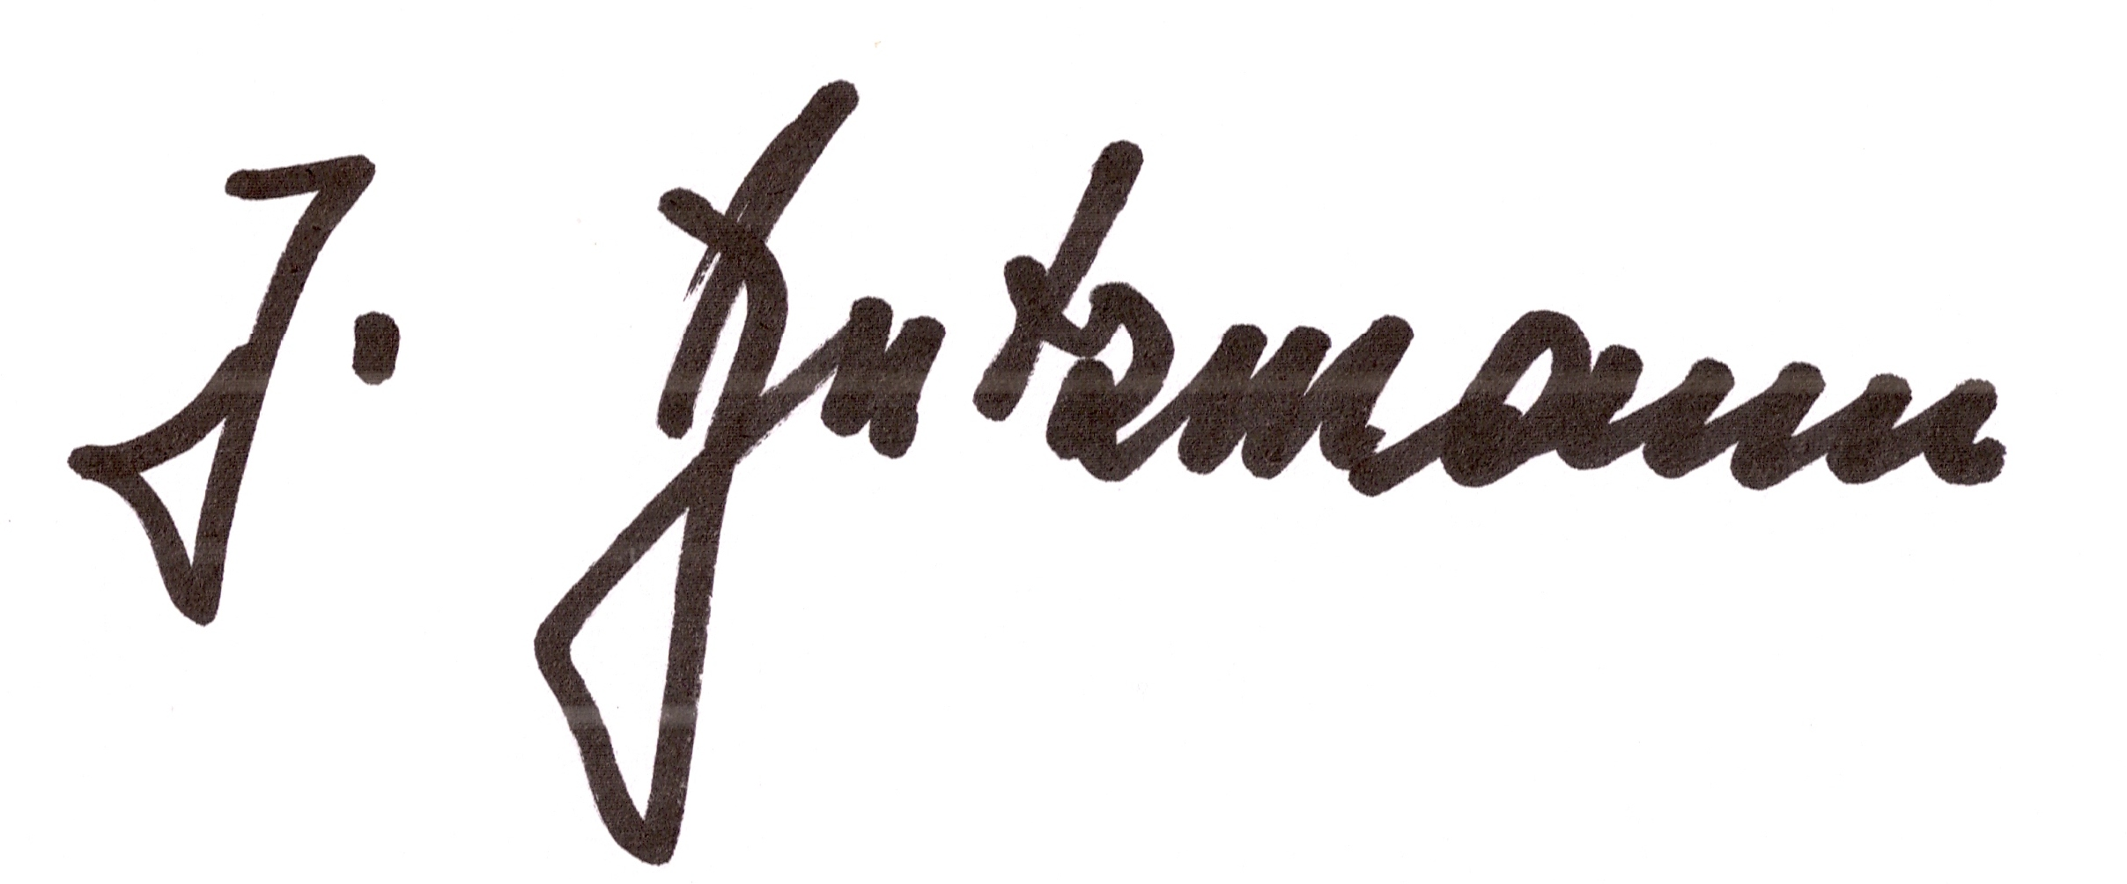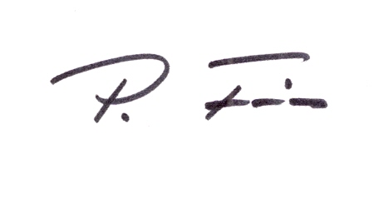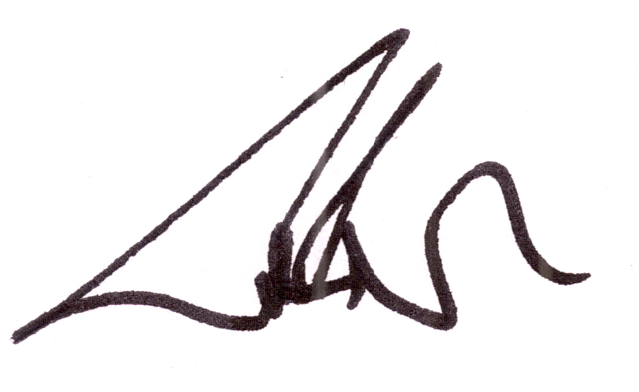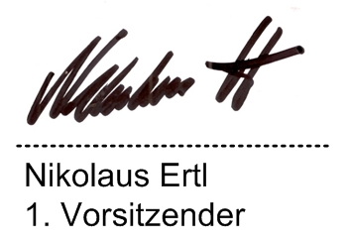

Sitz des Vereins

87651 Oberstdorf

Zustelladresse

Postfach 1117

89258 Weißenhorn

Bankverbindung

Raiffeisenbank Oberallgäu e.G.

Konto-Nr.: 193933

BLZ: 73369920

Vereinsregister Nr.: VR200263

AG Kempten

Vorstand:

Nikolaus Ertl - Vorsitzender

Reinhold Weikert - stellvertretender Vorsitzender

Peter Fritz - Schatzmeister

Josef Butzmann - Beisitzer für Öffentlichkeitsarbeit

Herrn

Innenminister

Dr. Joachim Herrmann

Odeonsplatz 3

**80539 München**

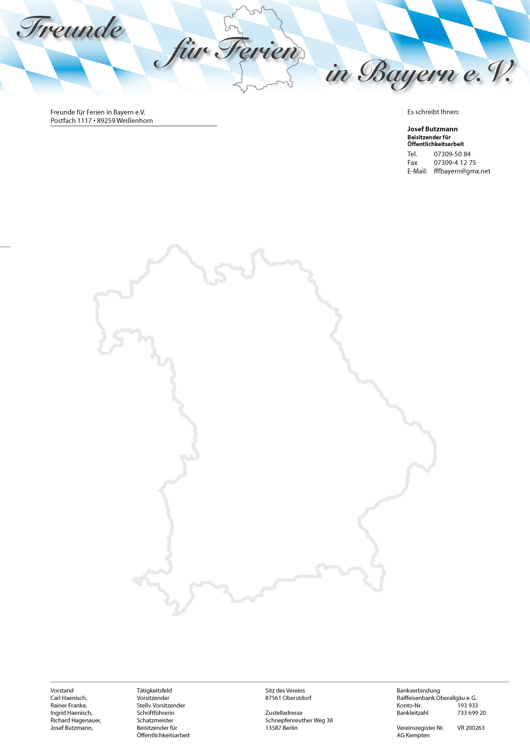

**Riskiert die CSU Spaltung der Gesellschaft? 3.02.2011**

**wegen ungerechter Zweitwohnungssteuer ?**

Sehr geehrter Herr Innenminister Dr. Joachim Herrmann,

wie von Herrn Georg Grosse –Verspohl aus dem Innenministerium in den letzten Tagen in Erfahrung gebracht werden konnte, gehen die Vorbereitungen und Ermittlungen im Rahmen der vorgesehenen Evaluierung in Punkto Zweitwohnungssteuer in die entscheidende Phase.

Wir versuchen hiermit nochmals unseren Beitrag zur weiteren Bewertung zu übermitteln.

Das gesamte Thema rund um diese ungerechte Vorgehensweise vieler Kommunen ist inzwischen so verwirrend und geht fast in eine Eskalation über. Sollte mit der bevorstehenden Evaluierung keine grundlegende Änderung eintreten, ist dieses umfangreiche Thema um die gesamten Ungerechtigkeiten nur noch in einem Buch = gesammelte Werke – der breiten Bevölkerung zur Aufklärung als Zusammenstellung möglich

Ihnen empfehlen wir hiermit unsere Aktuell 01- 12 zu Gemüte zu führen und schließlich Ihren Einfluss auf künftige Entscheidungen wohlwollend zur Entspannung beizutragen.

Ihrer Stellungnahme sehen wir mit größtem Interesse entgegen und verbleiben wir

mit freundlichen Grüßen

die Vorstandschaft

R. Weikert Stv. Vors. Peter Fritz Schatzm. J.Butzmann Ö-A.